المقطع الرابع: الطبيعة و البيئة
الوحدة الأولى: رسالة ثعلب

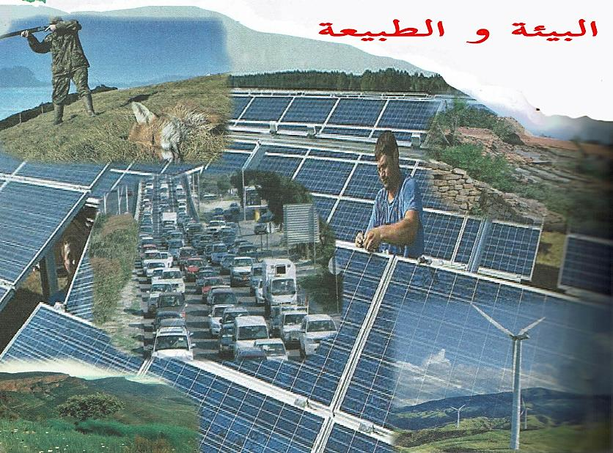

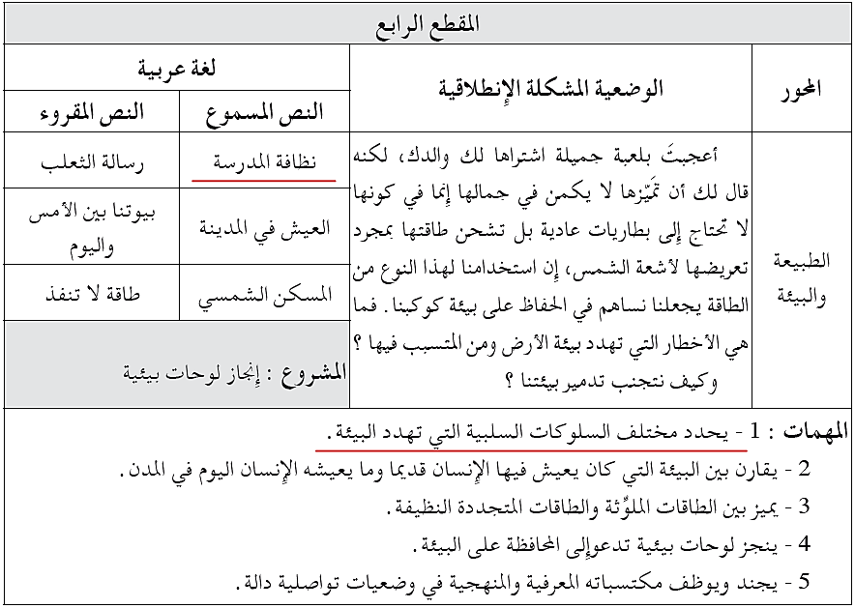

المادة: لغة عربية المقطع رقم:04 الميدان: فهم المنطوق والتعبير الشفوي
النشاط: فهم المنطوق الحصة 01
الموضوع : نظافة المدرسة
مؤشرات الكفاءة: يتصرّف بكيفية تدلّ على اهتمامه لما يسمع، يحدّد موضوع السرد وعناصره، يستخدم الروابط اللغوية المناسبة
الهدف التعلمي: يتنبأ المتعلم بمحتويات النص المنطوق من خلال العنوان، أو المشهد، أو مقدمته. يحدد الأفكار الرئيسة والفرعية للنص المنطوق. يُجيب المتعلم عن أسئلة النص المنطوق، ويطرح أسئلة مظهرًا فهمه له، مبديا رأيه فيه.

المراحل | الوضعيات التعليمية التعلمية | التقويم
وضعية الإنطلاق | عرض الوضعية الانطلاقية الأم للمقطع الأول " الطبيعة و البيئة ". التحاور مع التلاميذ حولها من خلال طرح مجموعة من الأسئلة:  طرح المهمة الأولى:- يحدد مختلف السلوكات السيئة التي تهدد البيئة | يلاحظ يجيب
بناء التعلمات | النشاط الأول: قراءة النص المنطوق ( نظافة المدرسة ) من طرف المعلمة مع مراعاة التواصل البصري بينها وبين متعلميها مستعملا الإيحاء والإشارة بصوت مغبر يثير انتباه المتعلم.  نظافة المدرسة  اجتمعت وأصدقائي في ساحة المدرسة وأزعجنا منظرها فلا تكاد تضع رجلك في مكان إلا ومشيت على قطعة علك أو قشرة فاكهة ... فبدأنا نفكر في وضع خطة تشجّع زملاءنا على رمي الأوراق وفضلات الطعام في سلال المهملات ،فأخذ كل واحد منا يقدم اقتراحا :  سليم : نكتب على لوحة "ارم النفايات في السلة" و نعلقها سامية : نوزع السلال في كل مكان  جمال : نرسم صورا مميزة تدعو إلى النظافة  سليم: جيد، ثم نلصقها على السلال وعلى لوحات الجدران ، ونشرك بقية التلاميذ في هذه العملية فنظافة مدرستنا تعنينا جميعا ويجب أن نغير كلنا سلوكاتنا السيّئة.  بعد أشهر، ظهرت نتائج جهودنا حيث انضم إلينا كثير من زملائنا ، و أصبح الجميع حريصين على جعل مدرستنا أجمل.  مناقشة محتوى النص مع التلاميذ:  • ما عدد الشخصيات المتحاورة في النص ؟ اذكر اسم كل شخصية منها .  • أين دار هذا الحوار ؟ أختار مما يلي : المشكلة هي :  •هناك من يقتلع الشجيرات / • إصابة تلميذ بعد شقوطه في الفناء /• رمي الأوراق و الفضلات في كل مكان.  • كيف عبّر جمال عن مساهمته في حل المشكلة؟  • ما الفكرة التي اقترحتها سامية لتحسين نظافة المدرسة؟  • ماذا فعل الأصدقاء بعد وضع الاقتراحات؟  • ما النتيجة التي حققها الأصدقاء بعد جهودهم في تحسين النظافة؟  • لماذا كان من المهم إشراك بقية التلاميذ في عملية النظافة؟  • لو كنت أحد الأصدقاء، ما الاقتراح الذي كنت ستقدمه لتحسين نظافة المدرسة؟  النشاط الثاني: أجرأة النص المنطوق :( استراتيجية أصابع اليد)  الزمان: متى جرت أحداث هذه القصة ؟ / المكان : أين وقعت أحداث هذه القصة ؟  الشخصيات: سم الشخصيات المذكورة في القصة؟ / الأحداث: حول ماذا تتحدث هذه القصة؟  النهاية: على ماذا أصبح الجميع حرصين ؟  استخلاص القيم الموجودة في النص: النظافة من الإيمان – التعاون – جمال المدرسة في نظافتها....  التعبير الشفهي: عرض المشهد على السبورة وفتح المجال للتلاميذ للتعبير بحرية عنه  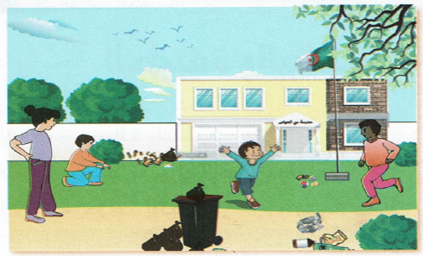  يتم توجيه تعابير المتعلمين و بناء الحوار حول مضمون  المشهد من خلال الأسئلة المساعدة:  - ماذا ترى في الصورة؟ صف المشهد بالتفصيل.  - كيف تبدو ساحة المدرسة في الصورة؟  - هل هي نظيفة أم لا؟ ماذا يفعل الأطفال في الصورة؟  - هل يساهمون في تحسين البيئة؟  - ما هي الأشياء التي تحتاج إلى تغيير في ساحة المدرسة لجعلها أكثر نظافة؟ | ينصت ويبدى الاهتمام  يتذكر ويجيب عن الأسئلة  يحدد اهم المعلومات الواردة في النص  يتقمص الدور  يقوم بأجرأة أحداث النص  يستخلص القيم
استثمار | - دعوة التلاميذ إلى إعادة تمثيل الحوار الذي دار في النص المنطوق | يمثل
المادة: لغة عربية المقطع رقم: 04 الميدان : فهم المنطوق والتعبير الشفوي
النشاط: تعبير شفوي (أستعمل الصيغ+ تراكيب) الحصة 02
الموضوع: الأفعال الدالة على الحركة
مؤشرات الكفاءة : يتدرب على الأساليب بما يتناسب مع الوضعية التواصلية – يكتشف الصيغ و يوظفها في وضعيات دالة
الهدف التعلمي: يعبر عن مشهد او صورة معروضة امامه ويبدي رأيه انطلاقا من الواقع المعاش. يستعمل الصيغ في وضعيات تواصلية ذات دلالة.

المراحل | الوضعيات التعليمية التعلمية | التقويم
وضعية الإنطلاق | العودة إلى النص المنطوق :  - ماذا لاحظ التلاميذ عن مدرستهم ؟ ماذا قرروا القيام به ؟ | يفهم ويجيب
بناء التعلمات | النشاط الأول: بناء الجمل المحتوية على الصيغ المستهدفة بطرح الأسئلة .  - عندما أضع قدمي على قطعة العلك ماذا أقول ؟ ماذا اقترح سليم من أجل تنظيف المدرسة ؟  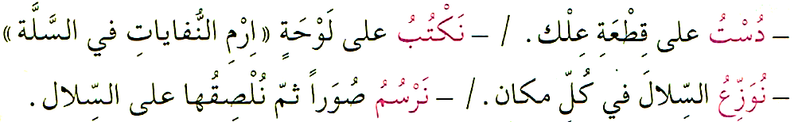  ماذا اقترحت سامية ؟ وجمال ؟  طرح أسئلة توجيهية أخرى لتثبيت الصيغ:  - ماذا حدث للطفل وهو منزعج في ساحة المدرسة؟ - لو تحدث بنفسه، ماذا يقول؟  - ماذا قال سليم وهو يقدم اقتراحا لتنفيذ الخطة؟ وماذا قالت سامية؟ وجمال، ماذا قال هو الآخر؟  - ما نوع الكلمات التي بدأت بها الجمل؟ - عم تدلّ هذه الأفعال؟ (أعمال)  - نكتب نرسم دست نستعملها في حالة سكون، أم حركة؟ . إذن هي أفعال دالة على الحركة.  تثبيت الصيغ بتجسيد وضعيات أخرى :  الأفعال الدالة على الحركة أفعال توظف في وضعيات تواصلية في وضعية حركة.  تطبيق: اكمل الجمل التالية بأفعال تدل على الحركة:  - _______ الطفل الكرة إلى صديقه في الساحة.  - _______ الفلاح الحقل بحثًا عن المحصول الناضج.  - _______ الطيور في السماء بشكل جميل.  - _______ الأطفال نحو المدرسة وهم يضحكون.  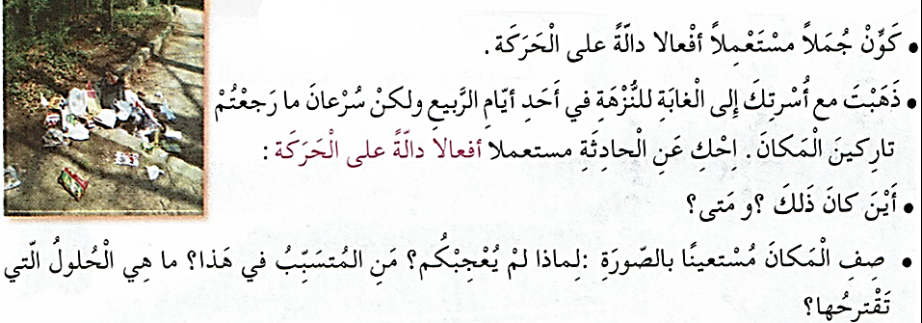  المرحلة الثانية: | يشاهد ويعبر عما يشاهده  يتعرف على الصيغة من خلال وضعية حقيقية  يستعمل الصيغة  يوظف الصيغ
استثمار | مطالبة المتعلمين بوضع الصيغة المناسبة في جملة(شفويا) | يصيغ جملا
المادة: لغة عربية المقطع رقم: 04 الميدان :فهم المكتوب
النشاط: قراءة أداء و فهم. الحصة 03
الموضوع: رسالة ثعلب
مؤشرات الكفاءة :يلتزم بقواعد القراءة الصامتة ويحترم شروط القراءة الجهرية، يحترم علامات الوقف ويعبر عن فهمه لمعاني النص السردي ويحترم شروط العرض و يميز النص السردي عن الوصفي.
الهدف التعلمي: يقرأ نصوصا مختلفة قراءة جهرية بطلاقة مستخدمًا التنغيم للتعبير عن الانفعالات والمشاعر، ومراعيًا مواضع الوقف
وبعض المعائ الخفية

المراحل | الوضعيات التعليمية التعلمية | التقويم
وضعية الإنطلاق | السياق: تعتبر العلاقة بين الإنسان والطبيعة من أهم القضايا التي شغلت الفكر الإنساني عبر العصور.  التعليمة: كيف يأثر الإنسان على الطبيعة ؟ | يتذكر و يجيب
بناء التعلمات | النشاط الأول:  - فتح الكتاب ص 61 وملاحظة الصورة المصاحبة للنص  - قراءة صامتة للنص من طرف التلاميذ و طرح أسئلة تشخيصية :  - عمن يتحدث هذا النص ؟ مما يشتكي الثعلب في هذه الرسالة ؟  - هل هذه القصة : حقيقية أم خيالية / طريفة – مضحكة أم حزينة .  قراءة النص قراءة نموذجية من طرف المعلم مستعملا الإيحاء لتقريب المعنى ترك فسحة للقراءة الصامتة.  مطالبة التلاميذ بالتداول على القراءة، (فقرة/فقرة يبدأ بالمتمكنين ) مع تذليل الصعوبات أثناء القراءة وشرح المفردات الجديدة (استعمال لعبة المصافحة)  أقرأ و فهم: مناقشة التلاميذ عن فحوى النص: (حسب مستويات الفهم القرائي)  المستوى الحرفي:  - ما الفكرة الرئيسية التي يدافع عنها الثعلب في النص؟  - استخرج جملة من النص تدل على تبرير الثعلب لصيد الدجاج.  - ما موقف الثعلب من الاتهامات الموجهة له بالخُبث؟  - اذكر ثلاثة أمثلة عن تصرفات الإنسان تجاه الطبيعة حسب النص.  المستوى الاستنتاجي:  - استنتج علاقة السبب والنتيجة بين أفعال الإنسان وتأثيرها على الطبيعة من النص.  - لماذا يعتقد الثعلب أن الإنسان أكثر ضررًا على الطبيعة منه؟  - ما وجه الشبه الذي يُشير إليه النص بين الثعلب والإنسان؟  المستوى النقدي:  - هل توافق على رأي الثعلب في تبرير تصرفاته؟ علل إجابتك.  - هل تعتقد أن الكاتب استخدم أسلوبًا مقنعًا في الدفاع عن الثعلب؟ وضح رأيك.  المستوى التذوقي:  - ما رأيك في أسلوب النص (ساخر، جاد، تحذيري)؟ قدم أمثلة تدعم إجابتك.  - اختر عبارة أثرت فيك من النص ووضح السبب.  المستوى الابداعي: تخيل أن الثعلب كتب رسالة أخرى موجهة للأطفال. ماذا يمكن أن يكتب فيها؟  - أثري لغتي ص 62. | يجب  على الاسئلة  يقرأ و  يحترم علامات الوقف  يوظف الكلمات الجديدة ويتعرف على معاني الكلمات من خلال السياق  يفهم النص انطلاقا من أسئلة الفهم القرائي  يستخرج القيم  ويتحلى بها
  الكلمة | شرحها |  | الكلمة | شرحها
  نعتموني | وصفتموني |  | الحكمة | الفطنة ، الرزانة.
  إشاعات | أخبار كاذبة |  | التوازن البيئي | الاستقرار البيئي
  لم يتوان | لم يتردد |  | الغريزة | الفطرة
استثمار | إنجاز التمارين في دفتر الأنشطة، أفهم لغتي ص 28 من دفتر الأنشطة | ينجز
المادة: لغة عربية المقطع رقم: 04 الميدان: فهم المكتوب
النشاط: قراءة وقواعد نحوية. الحصة 04
الموضوع: رسالة ثعلب + حروف الجر.
مؤشرات الكفاء: يعبر عن فهمه لمعاني النص ويستثمره في اكتساب الظواهر اللغوية المختلفة.
الهدف التعلمي: يفهم ما يقرأ ويعيد بناء المعلومات الواردة في النص المكتوب ويستعملها. يتعرّف على حروف الجر و إعرابها و إعراب ما بعدها.

المراحل | الوضعيات التعليمية التعلمية | التقويم
وضعية الإنطلاق | - ما السبب الذي دفع الثعلب إلى كتابة هذه الرسالة؟  - من يخاطب الثعلب في رسالته؟ | يجيب
بناء التعلمات | النشاط الأول: يطلب المعلم من التلاميذ فتح الكتب ص 61 وقراءة النص قراءة صامتة.تليها قراءة جهرية معبرة (تجسيد الأهداف الحس حركية( ثم يفسح الأستاذ المجال للمتعلمين للأداء مركزا على حسن القراءة وجودتها، وعلى من لم يقرأ في حصة الأداء،(فقرة/فقرة(.  شرح وتوظيف عبارات أخرى من النص طرح أسئلة للتعمق في النص:  - استخرج من النص عبارات تدل على اعتداء الإنسان على الطبيعة.  - ما العلاقة التي يمكن استنتاجها بين تصرفات الإنسان وتأثيرها على الطبيعة؟  - ما رأيك في الطريقة التي دافع بها الثعلب عن نفسه؟ هل هي مقنعة؟ ولماذا؟  - هل تعتقد أن الإنسان يمكنه تغيير سلوكه تجاه الطبيعة؟ اذكر الأسباب.  النشاط الثاني: بناء الفقرة أو الجملة المتضمنة الظاهرة النحوية  طرح بعض الأسئلة لاستخراج الظاهرة النحوية المستهدفة:  - على ماذا تتغذى الطيور؟ •/ تتغذى الطيور على الحشراتِ .  - مما تخلص الناس؟ •/ تخلص الناس من البعوضِ .  - بم يستعيضها الإنسان ؟ •/ لكن الإنسان يستعيض عنها بالمبيدات .  تسجيل الأجوبة على السبورة مع تلوين الظاهرة النحوية المستهدفة .  طرح الأسئلة:  - ما نوع الكلمات الملوّنة؟ أفعال؟ أسماء؟ حروف؟  - ما نوع الكلمات التي تلي الحروف؟  - كيف نسمي هذه الحروف؟ والأسماء التي تليها؟  - ما علامة الإعراب الظاهرة في آخر الأسماء التي تلي هذه الحروف؟  - يقود المعلم المتعلمين إلى التذكير بحروف الجر على، من، عن، بـ .... ، إلخ.  - يطلب المعلم من المتعلمين تعيين الحركة الظاهرة في آخر الأسماء (الحشرات، البعوض، المبيدات).  - يكتشف المتعلمون أن الأسماء التي تلي حروف الجر تسمى اسم مجرور وعلامة إعرابها الكسرة..  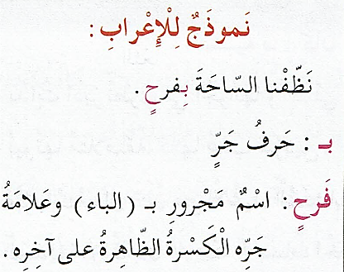  أثبت:  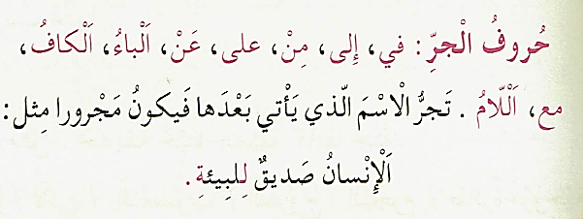 | يقرأ فقرات من النص قراءة صحيحة  بجيب عن الأسئلة  يكتشف حروف الجر و إعرابها  يثبت
استثمار  المكتسبات | 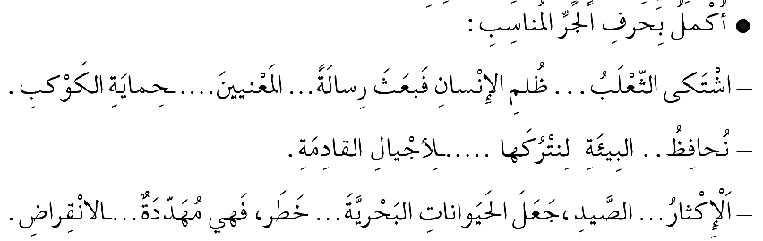  تطبيقات: 1- أتدرب على كراس القسم: أو دفتر الأنشطة ص41 | ينجز النشاط.

المادة: لغة عربية المقطع رقم:04 الميدان: التعبير الشفوي
النشاط: إنتاج شفوي الحصة 05
الموضوع: التوازن البيئي.
مؤشرات الكفاءة: يصف ويعبر انطلاقا من مشهد ، أو صور في وضعيات تواصلية دالة ترشد للقيم الاجتماعية.
الهدف التعلمي: يتحدث عن خبراته بترتيب منطقي، ويلتزم بموضوع الحديث وأحداث النص متضمنة الشخصيات.

المراحل | الوضعيات التعليمية التعلمية | التقويم
وضعية الإنطلاق | السيـاق: البيئة هي هبة عظيمة منحنا الله إياها، فهي مصدر حياتنا ورفاهيتنا، لكننا بحاجة إلى التأمل في كيفية تأثيرنا عليها سواء بالإيجاب أو السلب.  التعليمة: ماذا يترتب عن تأثير الإنسان في الطبيعة ؟ كيف يجب علينا أن نحمي البيئة ؟ | يستذكر ويجيب
بناء التعلمات | أنتج شفهيا:  - يدعى التلاميذ إلى فتح الكتاب المدرسي على ص 60( أو تعليق المشاهد )  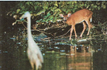  الصورة 01:  - ماذا تشاهد في الصورة ؟  - ما اسم الحيوانات الموجودة في الصورة؟  - كيف هي الطبيعة ؟ ماذا عن المياه ؟  - على ماذا يدل ذلك ؟  - ما أهمية الحفاظ على هذه البيئات الطبيعية؟  - ماذا شعرت عندما رأيت هذه الصورة؟  - كيف تعكس هذه الصورة جمال الطبيعة وتنوعها؟  - كيف يمكن للإنسان أن يؤثر إيجابًا أو سلبًا على حياة الحيوانات في مثل هذه الأماكن؟  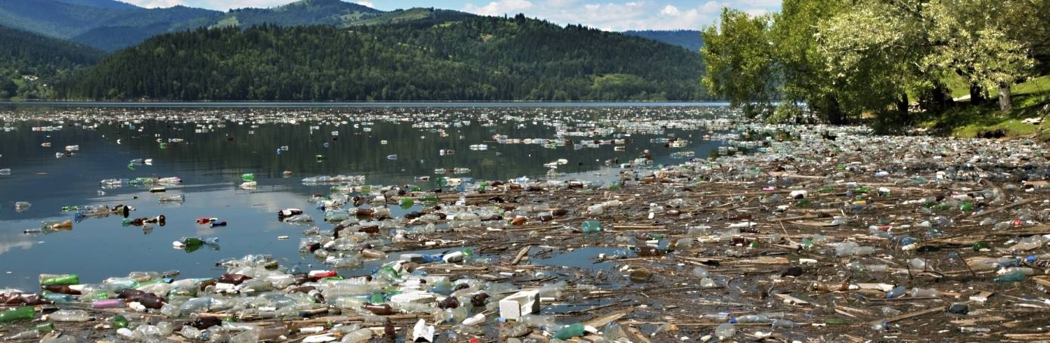  الصورة 02:  - ماذا ترى في هذه الصورة؟  - كيف تصف المشهد الطبيعي  ومشكلة التلوث الظاهرة؟  - ما نوع النفايات التي تظهر في الصورة؟  - برأيك، ما الأسباب التي أدت إلى تلوث هذه المنطقة؟  - ما هي المخاطر البيئية الناتجة عن هذا التلوث؟  - هل رأيت مشاهد مشابهة في الواقع؟ كيف كان شعورك تجاهها؟  - ما هي الحلول التي يمكن تطبيقها للحد من مثل هذا التلوث؟  - نظمت الكشافة الإسلامية حملة لتنظيف الغابات و الشواطئ في فصل الصيف فقررت الإنظمام و التطوع ، تحدث عما قمت به مشيرا إلى:  - المتسبب في التلوث  - المتضرر إذا تلوثت البيئة المياه العذبة)  - وكيف يمكننا التغلب على ذلك؟  مرافقة التلاميذ أثناء التعبير بالتوجيه و التحفيز المناسب لإكسابهم مهارات توليد الأفكار وتنظيمها مع تشجيع الأداء الجيد.. | يلاحظ المشهد  ويجيب عن الأسئلة  يلاحظ ويستنطق المشهد  ويجيب عن الأسئلة  يسرد النص المنطوق بأسلوبه
استثمار | - من خلال مشاركات التلاميذ يتم إنتاج فقرة مشتركة من خلال الربط بين المشاهد | يربط بين الأحداث

المادة: لغة عربية المقطع رقم: 04 الميدان :فهم المكتوب
النشاط: قراءة وقواعد إملائية. الحصة 05
الموضوع: رسالة ثعلب + الهمزة المتوسطة على الواو
مؤشرات الكفاءة: يعبر عن فهمه لمعاني النص و يستثمره في اكتساب الظواهر اللغوية المختلفة.
الهدف التعلمي: يكتب الهمزة المتوسطة على الواو ، كتابة صحيحة، في كلمات منفردة، وفي جمل.

المراحل | الوضعيات التعليمية التعلمية | التقويم
وضعية الإنطلاق | - لماذا يصطاد الثعلب ؟ ومتى ؟ ماذا عن الإنسان ؟  - ماذا يقصد الثعلب بعبارة "إشاعات" في النص؟ | يتذكر و يجيب
بناء التعلمات | النشاط الأول:  - يطلب المعلم من التلاميذ فتح الكتب ص 61 وقراءة النص قراءة صامتة. تليها قراءة جهرية معبرة (تجسيد الأهداف الحس حركية) يفسح الأستاذ المجال للمتعلمين للأداء مركزا على حسن القراءة وجودتها.  - ما مدى توافق النص مع الحقائق العلمية حول أهمية التوازن البيئي؟.  - تخيل حوارًا بين الثعلب والإنسان بعد قراءة الرسالة. ماذا سيقول كل منهما؟  - أي جزء من النص أثار مشاعرك أكثر؟ ولماذا؟  النشاط الثاني: بناء الفقرة أو الجمل المتضمنة القاعدة الاملائية:  العودة إلى النص المقروء وبناء الجمل بطرح أسئلة هادفة.  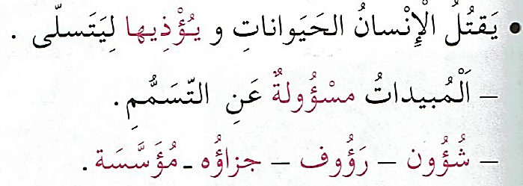  - لماذا يقتل الإنسان الحيوانات ؟ من المسؤول عن تسمم الهواء والمياه ؟  كتابة الجمل المستهدفة على السبورة مع تلوين الظاهرة المستهدفة.  قراءة الجمل من طرف المعلم والمتعلمون.  - أين كتبت الهمزة في هذه الكلمات ؟ على ماذا كتبت ؟  - ما هي حركتها ؟ ما هي حركة الحرف الذي الذي يسبق الهمزة ؟ - ما ذا نستنتج ؟  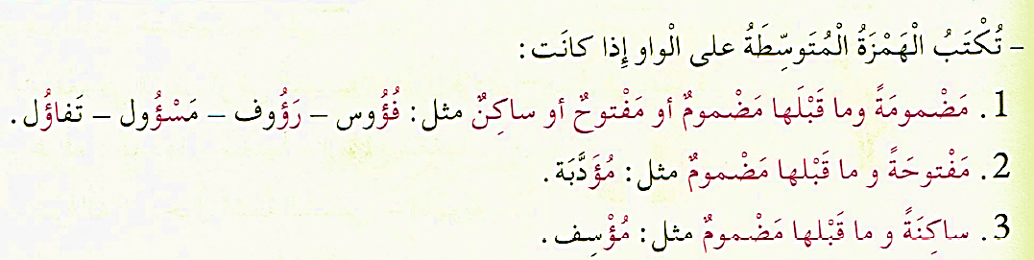  من خلال إجابات التلاميذ تدون القاعدة على السبورة لتتم قراءتها ثم كتابتها على الكراس.  أثبت: | يقرا قراءة صحيحة  يكتشف الشخصيات  ويعبر عنها  يقرأ فقرات من  النص قراءة صحيحة  يجيب عن الأسئلة  يكتب الهمزة المتوسطة على الواو و يعلل سبب كتابتها  يستنتج
استثمار المكتسبات | - إنجاز التمارين في دفتر الأنشطة، التمرين ص 41 . أو تطبيق على كراس القسم أو كراس الدروس  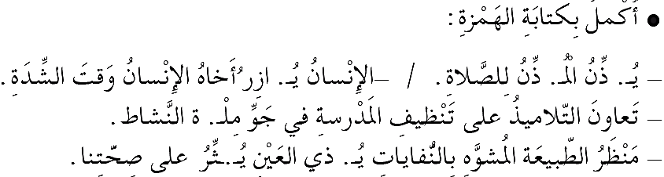 | ينجز الانشطة
المادة: لغة عربية المقطع رقم: 04 الميدان :تعبير كتابي
النشاط: انتاج كتابي . الحصة 06
الموضوع: لا تعطني سمكة، علمني كيف أصطاد.
مؤشرات الكفاءة: يوظف معجمه اللغوي المناسب وينظم إنتاجه وفق النمط الوصفي
الهدف التعلمي : يتصرف في النص ويثريه بأنماط مختلفة في وضعيات ملائمة وينظم إنتاجه وفق نمط النص الوصفي.

المراحل | الوضعيات التعليمية التعلمية | التقويم
وضعية الإنطلاق | - إلى ماذا كان يحدق محمود من النافذة ؟  - هل يسكن محمود في الجزائر الآن ؟ أين تسكن الجزائر ؟ | يتذكر و يجيب.
بناء التعلمات | النشاط 01 – اقرأ القصة و أكمل ملأ الجدول :  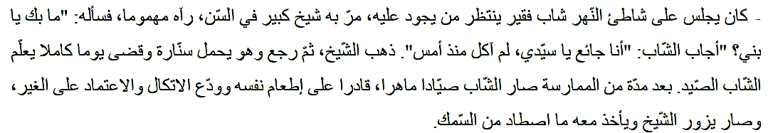  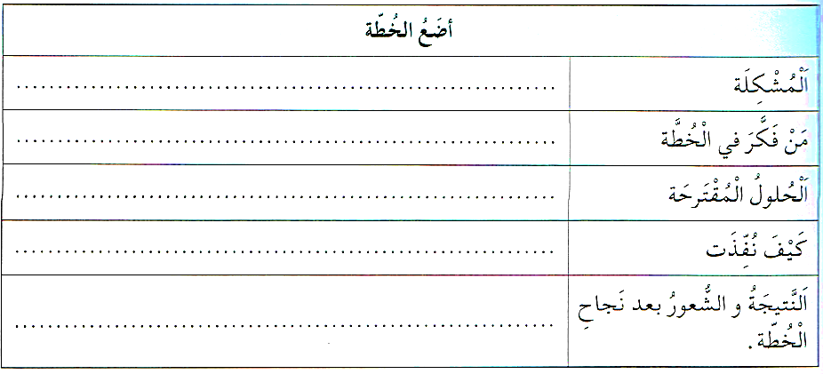  النشاط 02: / أُكْتُبِ الْحُطَةَ الْمُمَثَلةَ فِي الْمَشاهِدِ بِاعْتِمَادِ الْمَرَاحِلِ الْمَذْكُورَةِ سَابِقًا .  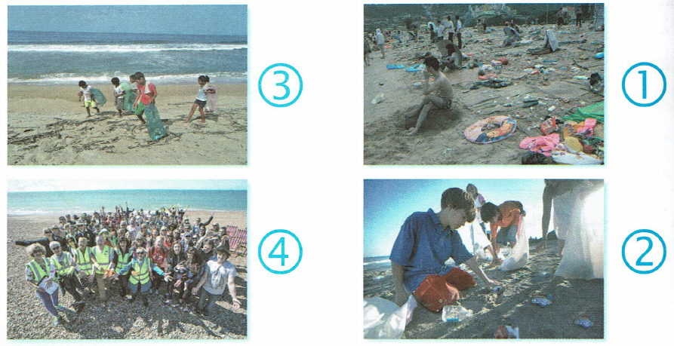 | يلخص النص  يستخلص القيمة الأخلاقية  يكمل ملء الجدول اعتمادا على القصة  يكتب خطة ممثلة في المشاهد المقدمة
مرحلة الاستثمار | - يستعمل المتعلم الروابط المناسبة بين الجمل ليشكل فقرة. | يشكل فقرة

المادة: لغة عربية المقطع رقم:04 الميدان :فهم المكتوب
النشاط: محفوظات. الحصة 07
الموضوع: الضياء
الهدف التعلمي: يقرأ النص الشعري قراءة جهرية بطلاقة مستخدمًا التنغيم للتعبير عن الانفعالات والمشاعر.
مؤشرات الكفاءة: يؤدي أداء منغما مناسبا للمقام و يتفاعل مع معاني النص .

المراحل | الوضعيات التعليمية التعلمية | التقويم
وضعية الإنطلاق | السياق: أنا المكان الذي يجمع الأحباب، ويحمل الذكريات ، تغيب عني لكني في القلب أبقى. من أنا ؟  التعليمة: لماذا اشتاق محمود لوطنه ؟ و أنت هل تحب وطنك ؟ من هو أجمل الأوطان؟ | يجيب عن الأسئلة.
بناء التعلمات | المرحلة الأولى.  - عرض المعلم المحفوظة باستعمال الوسيلة المناسبة.  - قراءة جهرية من طرف المعلم تليها قراءات فردية  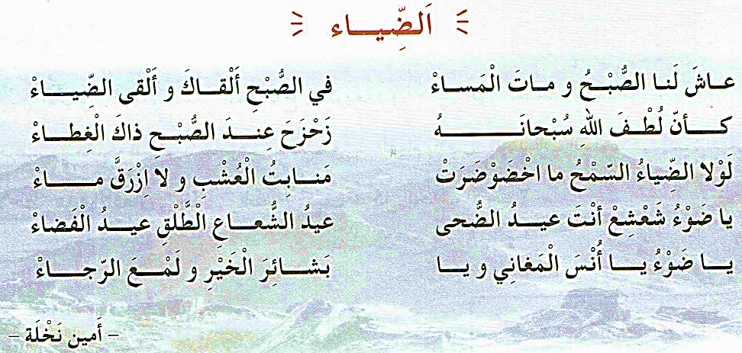  مناقشة محتوى القصيدة من خلال الأسئلة الموجهة:  قراءة نص المقطوعة قراءة صامتة وواعية، مع التفكير في الإجابة عن السؤال:  - عم تتحدث المحفوظة؟ وما العبارات المستخدمة في الوصف؟  - بماذا تغنى الشاعر في هذه الأبيات؟ ماذا يقصد الشاعر بـ الغطاء؟  - بما وصف الشاعر الضياء ؟ ما هي فائدة نور الشمس؟  - ما الرسالة التي يريد الشاعر إيصالها من خلال حديثه عن الرجاء والخير؟  - كيف تعكس الأنشودة العلاقة بين الإنسان والطبيعة؟  المرحلة الثانية.يتم تجزئة المحفوظة إلى أجزاء على أن يستظهر التلاميذ كامل المحفوظة في أخر المقطع.  - التدريب على قراءة أبيات المحفوظة بيتا بيتا.  - ترديد أبيات المحفوظة مع احترام الإيقاع والنغمة تبعا للمعنى والأسلوب الموظف.  - يكون الترديد للمحفوظة فرديا، أولا، بإيقاع صوتي مناسب. | يستمع لقراءة المعلم  يفهم المعنى الإجمالي  يجيب عن الأسئلة  يقرأ المقطوعة  جماليا
استثمار المكتسبات | - طرح أسئلة أخرى قصد الإلمام بالموضوع  - استظهار المحفوظة.  - مسرحة المحفوظة بطريقة التلاميذ الخاصة | يستظهر

المادة: لغة عربية المقطع رقم: 04 الميدان : فهم المكتوب
النشاط: مطالعة
الموضوع: الشفق القطبي.
الهدف التعلمي: يقرأ المتعلم نص المطالعة بطلاقة و يستفيد من أفكاره، ويعيد صياغة الفكرة الأساسية يشارك في قراءة القصص ومناقشتها بفاعلية
مؤشرات الكفاءة: القدرة على قراءة نصوص مختارة وفهم مضمونها واستخلاص العبرة منها

المراحل | الوضعيات التعليمية التعلمية | التقويم
وضعية الإنطلاق | تذكر الأفكار الرئيسية للنص و تلخيص النص بشكل عام (شفويا)- يمكن اعتماد نص خارجي للمطالعة | يتذكر و يجيب
بناء التعلمات | النشاط : قراءة النص و استخلاص العبرة منه.  - يقدم المعلم نص القصة مطبوعا على ورقة للمتعلمين، ويطلب المعلم من التلاميذ قراءة القصة فرديا قراءة صامتة  - قراءة نموذجية ثم تداول القراءات بين التلاميذ.  - المناقشة و الفهم: و ذلك من خلال طرح أسئلة توجيهية:  1- ما هو السبب العلمي وراء حدوث ظاهرة الشفق القطبي؟  2- لماذا يُعتبر الشفق القطبي جاذبًا للسياح؟  3- كيف يؤثر المجال المغناطيسي للأرض على ظهور الشفق القطبي؟  4- ما العلاقة بين نشاط الشمس وشدة ظهور الشفق القطبي؟؟  5- ما هي الألوان المميزة لظاهرة الشفق القطبي كما وردت في النص؟  6- أين يمكن مشاهدة الشفق القطبي بوضوح على الأرض؟  7- في أي فصول تكون ظروف مشاهدة الشفق القطبي أفضل:  أ – الصيف. ب- الشتاء ج- الربيع د- الخريف  8- إذا كنت ترغب في مشاهدة الشفق القطبي، ما هي الأماكن التي ستختارها. | يقرأ النص  يجيب عن أسئلة التعمق  يبني أفكارا جديدة
مرحلة الاستثمار | يلخص النص و يستخرج القيم المستوحاة منه | يلخص النص

الشَّفَقُ القُطبي
هو مَزِيجٌ مِنَ الْأَلْوَانِ الْخَلَابَةِ الَّتِي تَتَشَكَّلُ عَلَى الْقُطْبَيْنِ الشَّمَالِي وَالْجَنُوبِيِّ لِلْكُرَةِ الْأَرْضِيَّة. ويُعْرَفُ أيضًا بِاسْمِ الْفَجْرِ الْقُطْبِي. وهو ظَاهِرَةٌ جَمِيلَةٌ جِدّاً وَمُدْهِشَة، تَحْدُثُ عِنْدَمَا تَتَفَاعَلُ جُسَيْمَاتٌ مُشْحُونَةٌ قَادِمَةٌ مِنَ الشَّمْسِ مَعَ الْمَجَالِ الْمَغْنَاطِيسِيِّ لِلْأَرْضِ وَالْغِلَافِ الْجَوِّيِّ. تَتَمَيَّزُ هَذِهِ الظَّاهِرَةُ بِأَلْوَانِهَا الزَّاهِيَةِ، مِثْلَ الْأَخْضَرِ وَالْأَحْمَرِ وَالْأَزْرَقِ، وَتُشَاهَدُ فِي اللَّيَالِي الْمُظْلِمَةِ وَالصَّافِيَةِ. تُعْتَبَرُ الظَّاهِرَةُ جَاذِبَةً لِلسُّيَّاحِ وَمَوْضُوعًا لِلدِّرَاسَاتِ الْعِلْمِيَّةِ، حَيْثُ تُظْهِرُ جَمَالَ الطَّبِيعَةِ وَإِبْدَاعَ الْخَالِقِ فِي تَنْظِيمِ الْكَوْن.
يُشاهَدُ الشَّفَقُ القُطْبِي بِوُضُوحٍ فِي مَنَاطِقِ قُرْبِ الدَّائِرَةِ القُطْبِيَّةِ، مِثْلَ النِّرْوِيجِ، وَالسُّوِيدِ، وَفِنْلَنْدَا، وَكَذَلِكَ فِي مَناطِقِ القُطْبِ الجَنُوبِيِّ. يَعْتَمِدُ شِدَّةُ الشَّفَقِ وَظُهُورِهُ عَلَى نَشَاطِ الشَّمْسِ وَمُسْتَوَى الْإشْعَاعِ الشَّمْسِي. وَلِمَنْ يَرْغَبُونَ فِي مُشَاهَدَةِ هَذِهِ الظَّاهِرَةِ، تُعْتَبَرُ فَصُولُ الشِّتَاءِ وَالْخَرِيفِ أَفْضَلَ أَوْقَاتٍ، حَيْثُ تَكُونُ السَّمَاءُ أَكْثَرَ صَفَاءً وَالظَّلَامُ أَكْثَرَ كَثَافَةً، مِمَّا يُضْفِي طَابِعًا سِحْرِيًّا عَلَى المَشْهَدِ.

الشَّفَقُ القُطبي
هو مَزِيجٌ مِنَ الْأَلْوَانِ الْخَلَابَةِ الَّتِي تَتَشَكَّلُ عَلَى الْقُطْبَيْنِ الشَّمَالِي وَالْجَنُوبِيِّ لِلْكُرَةِ الْأَرْضِيَّة. ويُعْرَفُ أيضًا بِاسْمِ الْفَجْرِ الْقُطْبِي. وهو ظَاهِرَةٌ جَمِيلَةٌ جِدّاً وَمُدْهِشَة، تَحْدُثُ عِنْدَمَا تَتَفَاعَلُ جُسَيْمَاتٌ مُشْحُونَةٌ قَادِمَةٌ مِنَ الشَّمْسِ مَعَ الْمَجَالِ الْمَغْنَاطِيسِيِّ لِلْأَرْضِ وَالْغِلَافِ الْجَوِّيِّ. تَتَمَيَّزُ هَذِهِ الظَّاهِرَةُ بِأَلْوَانِهَا الزَّاهِيَةِ، مِثْلَ الْأَخْضَرِ وَالْأَحْمَرِ وَالْأَزْرَقِ، وَتُشَاهَدُ فِي اللَّيَالِي الْمُظْلِمَةِ وَالصَّافِيَةِ. تُعْتَبَرُ الظَّاهِرَةُ جَاذِبَةً لِلسُّيَّاحِ وَمَوْضُوعًا لِلدِّرَاسَاتِ الْعِلْمِيَّةِ، حَيْثُ تُظْهِرُ جَمَالَ الطَّبِيعَةِ وَإِبْدَاعَ الْخَالِقِ فِي تَنْظِيمِ الْكَوْن.
يُشاهَدُ الشَّفَقُ القُطْبِي بِوُضُوحٍ فِي مَنَاطِقِ قُرْبِ الدَّائِرَةِ القُطْبِيَّةِ، مِثْلَ النِّرْوِيجِ، وَالسُّوِيدِ، وَفِنْلَنْدَا، وَكَذَلِكَ فِي مَناطِقِ القُطْبِ الجَنُوبِيِّ. يَعْتَمِدُ شِدَّةُ الشَّفَقِ وَظُهُورِهُ عَلَى نَشَاطِ الشَّمْسِ وَمُسْتَوَى الْإشْعَاعِ الشَّمْسِي. وَلِمَنْ يَرْغَبُونَ فِي مُشَاهَدَةِ هَذِهِ الظَّاهِرَةِ، تُعْتَبَرُ فَصُولُ الشِّتَاءِ وَالْخَرِيفِ أَفْضَلَ أَوْقَاتٍ، حَيْثُ تَكُونُ السَّمَاءُ أَكْثَرَ صَفَاءً وَالظَّلَامُ أَكْثَرَ كَثَافَةً، مِمَّا يُضْفِي طَابِعًا سِحْرِيًّا عَلَى المَشْهَدِ.

الشَّفَقُ القُطبي
هو مَزِيجٌ مِنَ الْأَلْوَانِ الْخَلَابَةِ الَّتِي تَتَشَكَّلُ عَلَى الْقُطْبَيْنِ الشَّمَالِي وَالْجَنُوبِيِّ لِلْكُرَةِ الْأَرْضِيَّة. ويُعْرَفُ أيضًا بِاسْمِ الْفَجْرِ الْقُطْبِي. وهو ظَاهِرَةٌ جَمِيلَةٌ جِدّاً وَمُدْهِشَة، تَحْدُثُ عِنْدَمَا تَتَفَاعَلُ جُسَيْمَاتٌ مُشْحُونَةٌ قَادِمَةٌ مِنَ الشَّمْسِ مَعَ الْمَجَالِ الْمَغْنَاطِيسِيِّ لِلْأَرْضِ وَالْغِلَافِ الْجَوِّيِّ. تَتَمَيَّزُ هَذِهِ الظَّاهِرَةُ بِأَلْوَانِهَا الزَّاهِيَةِ، مِثْلَ الْأَخْضَرِ وَالْأَحْمَرِ وَالْأَزْرَقِ، وَتُشَاهَدُ فِي اللَّيَالِي الْمُظْلِمَةِ وَالصَّافِيَةِ. تُعْتَبَرُ الظَّاهِرَةُ جَاذِبَةً لِلسُّيَّاحِ وَمَوْضُوعًا لِلدِّرَاسَاتِ الْعِلْمِيَّةِ، حَيْثُ تُظْهِرُ جَمَالَ الطَّبِيعَةِ وَإِبْدَاعَ الْخَالِقِ فِي تَنْظِيمِ الْكَوْن.
يُشاهَدُ الشَّفَقُ القُطْبِي بِوُضُوحٍ فِي مَنَاطِقِ قُرْبِ الدَّائِرَةِ القُطْبِيَّةِ، مِثْلَ النِّرْوِيجِ، وَالسُّوِيدِ، وَفِنْلَنْدَا، وَكَذَلِكَ فِي مَناطِقِ القُطْبِ الجَنُوبِيِّ. يَعْتَمِدُ شِدَّةُ الشَّفَقِ وَظُهُورِهُ عَلَى نَشَاطِ الشَّمْسِ وَمُسْتَوَى الْإشْعَاعِ الشَّمْسِي. وَلِمَنْ يَرْغَبُونَ فِي مُشَاهَدَةِ هَذِهِ الظَّاهِرَةِ، تُعْتَبَرُ فَصُولُ الشِّتَاءِ وَالْخَرِيفِ أَفْضَلَ أَوْقَاتٍ، حَيْثُ تَكُونُ السَّمَاءُ أَكْثَرَ صَفَاءً وَالظَّلَامُ أَكْثَرَ كَثَافَةً، مِمَّا يُضْفِي طَابِعًا سِحْرِيًّا عَلَى المَشْهَدِ.

الشَّفَقُ القُطبي
هو مَزِيجٌ مِنَ الْأَلْوَانِ الْخَلَابَةِ الَّتِي تَتَشَكَّلُ عَلَى الْقُطْبَيْنِ الشَّمَالِي وَالْجَنُوبِيِّ لِلْكُرَةِ الْأَرْضِيَّة. ويُعْرَفُ أيضًا بِاسْمِ الْفَجْرِ الْقُطْبِي. وهو ظَاهِرَةٌ جَمِيلَةٌ جِدّاً وَمُدْهِشَة، تَحْدُثُ عِنْدَمَا تَتَفَاعَلُ جُسَيْمَاتٌ مُشْحُونَةٌ قَادِمَةٌ مِنَ الشَّمْسِ مَعَ الْمَجَالِ الْمَغْنَاطِيسِيِّ لِلْأَرْضِ وَالْغِلَافِ الْجَوِّيِّ. تَتَمَيَّزُ هَذِهِ الظَّاهِرَةُ بِأَلْوَانِهَا الزَّاهِيَةِ، مِثْلَ الْأَخْضَرِ وَالْأَحْمَرِ وَالْأَزْرَقِ، وَتُشَاهَدُ فِي اللَّيَالِي الْمُظْلِمَةِ وَالصَّافِيَةِ. تُعْتَبَرُ الظَّاهِرَةُ جَاذِبَةً لِلسُّيَّاحِ وَمَوْضُوعًا لِلدِّرَاسَاتِ الْعِلْمِيَّةِ، حَيْثُ تُظْهِرُ جَمَالَ الطَّبِيعَةِ وَإِبْدَاعَ الْخَالِقِ فِي تَنْظِيمِ الْكَوْن.
يُشاهَدُ الشَّفَقُ القُطْبِي بِوُضُوحٍ فِي مَنَاطِقِ قُرْبِ الدَّائِرَةِ القُطْبِيَّةِ، مِثْلَ النِّرْوِيجِ، وَالسُّوِيدِ، وَفِنْلَنْدَا، وَكَذَلِكَ فِي مَناطِقِ القُطْبِ الجَنُوبِيِّ. يَعْتَمِدُ شِدَّةُ الشَّفَقِ وَظُهُورِهُ عَلَى نَشَاطِ الشَّمْسِ وَمُسْتَوَى الْإشْعَاعِ الشَّمْسِي. وَلِمَنْ يَرْغَبُونَ فِي مُشَاهَدَةِ هَذِهِ الظَّاهِرَةِ، تُعْتَبَرُ فَصُولُ الشِّتَاءِ وَالْخَرِيفِ أَفْضَلَ أَوْقَاتٍ، حَيْثُ تَكُونُ السَّمَاءُ أَكْثَرَ صَفَاءً وَالظَّلَامُ أَكْثَرَ كَثَافَةً، مِمَّا يُضْفِي طَابِعًا سِحْرِيًّا عَلَى المَشْهَدِ.

الشَّفَقُ القُطبي
هو مَزِيجٌ مِنَ الْأَلْوَانِ الْخَلَابَةِ الَّتِي تَتَشَكَّلُ عَلَى الْقُطْبَيْنِ الشَّمَالِي وَالْجَنُوبِيِّ لِلْكُرَةِ الْأَرْضِيَّة. ويُعْرَفُ أيضًا بِاسْمِ الْفَجْرِ الْقُطْبِي. وهو ظَاهِرَةٌ جَمِيلَةٌ جِدّاً وَمُدْهِشَة، تَحْدُثُ عِنْدَمَا تَتَفَاعَلُ جُسَيْمَاتٌ مُشْحُونَةٌ قَادِمَةٌ مِنَ الشَّمْسِ مَعَ الْمَجَالِ الْمَغْنَاطِيسِيِّ لِلْأَرْضِ وَالْغِلَافِ الْجَوِّيِّ. تَتَمَيَّزُ هَذِهِ الظَّاهِرَةُ بِأَلْوَانِهَا الزَّاهِيَةِ، مِثْلَ الْأَخْضَرِ وَالْأَحْمَرِ وَالْأَزْرَقِ، وَتُشَاهَدُ فِي اللَّيَالِي الْمُظْلِمَةِ وَالصَّافِيَةِ. تُعْتَبَرُ الظَّاهِرَةُ جَاذِبَةً لِلسُّيَّاحِ وَمَوْضُوعًا لِلدِّرَاسَاتِ الْعِلْمِيَّةِ، حَيْثُ تُظْهِرُ جَمَالَ الطَّبِيعَةِ وَإِبْدَاعَ الْخَالِقِ فِي تَنْظِيمِ الْكَوْن.
يُشاهَدُ الشَّفَقُ القُطْبِي بِوُضُوحٍ فِي مَنَاطِقِ قُرْبِ الدَّائِرَةِ القُطْبِيَّةِ، مِثْلَ النِّرْوِيجِ، وَالسُّوِيدِ، وَفِنْلَنْدَا، وَكَذَلِكَ فِي مَناطِقِ القُطْبِ الجَنُوبِيِّ. يَعْتَمِدُ شِدَّةُ الشَّفَقِ وَظُهُورِهُ عَلَى نَشَاطِ الشَّمْسِ وَمُسْتَوَى الْإشْعَاعِ الشَّمْسِي. وَلِمَنْ يَرْغَبُونَ فِي مُشَاهَدَةِ هَذِهِ الظَّاهِرَةِ، تُعْتَبَرُ فَصُولُ الشِّتَاءِ وَالْخَرِيفِ أَفْضَلَ أَوْقَاتٍ، حَيْثُ تَكُونُ السَّمَاءُ أَكْثَرَ صَفَاءً وَالظَّلَامُ أَكْثَرَ كَثَافَةً، مِمَّا يُضْفِي طَابِعًا سِحْرِيًّا عَلَى المَشْهَدِ.

